**Түзету-дамыту тренингі**

**Мақсат :** Топта достық қарым – қатынасты қалыптастыру, балаларды қол – қимыл, мимикамен, эмоция түсінігімен таныстыруды жалғастыру.

**Жоспар:**

1. Кел, амандасайық!
2. Айтамыз және көрсетеміз.
3. Сынып қалған суреттер.
4. «Кішкентай маймылдар» ойыны.
5. Рефлексия

1. Сендер қол алып амандасуды білесіңдер, мен бір рет шапалақтағанымда барлығың бір-біріңмен қол алып амандасыңдар, ал мен екі рет шапалақтағанда иықтарыңмен амандасыңдар, ал үш рет шапалақтағанымда арқаларыңды бір-біріңнің арқаларыңа тигізіп амандасыңдар, жарайды ма? Осылайша біз ерекше амандасып үйренеміз.

2. Айтамыз және көрсетеміз. Оң қолымды – иыққа, Сол қолымды – беліме, Қолдарымды жан-жаққа Түсіремін төменге, Оңға бұрыламын. Сол қолымды – иыққа, Оң қолымды – беліме, Қолдарымды көтеремін Түсіремін төменге, Солға бұрыламын.

3. Сынып қалған суреттер. - Балалар, үстел үстінде әртүрлі көңіл-күйді суреттейтін, бірақ сынып қалған суреттер жатыр. Қазір біз осы суреттерді жинап, жөндеп қандай көңіл-күй екенін шешейік. Арқашан көңіліміздің көтеріңкі болып жүргені жақсы емес пе, балалар? Бірақ ол мүмкін емес, бір жағдайларға байланысты көңіліміз болмауы да мүмкін. Топта бір-біріміздің көңілімізді қалай көтеруге болады? (Қызықты ойын ойнауға, жылы сөздер айтып, жылы көзбен қарап)

4. «Кішкентай маймылдар» ойыны. «Кішкентай маймылдар» ойынын ойнайықшы. Ол үшін барлығың жұпқа бөлініп, біреуің – маймыл, біреуің – айна болу керексіңдер. «Маймыл» бізге түрлі-түрлі қимылдар жасап көрсетеді, ал «айна» қайталау керек. Осылайша өзіміздің көңілімізді де көтеріп қалдық. Жарайсыңдар, балалар!

5. Рефлексия. Бүгінгі сабағымыз ұнады ма? Бүгін біз қандай жаттығулар орындадық,қайсысы сендерге қатты ұнады?

**№ 37 орта мектеп**

**Түзету – дамыту тренингтері**

(7-8 класс класс оқушылары)

2022-2023

**2022-2023 оқу жылы**

**№37 орта мектебі**

**Анықтама**

**Жүргізілген топ:** 7-8 класс қыз балаларымен

**Өткен уақыты: 10 қазан 2022** жыл

**Өткізілген орны:** мәжіліс залы

Сабақтың тақырыбы:  ***Түзету дамыту тренингі***

Мақсаты: оқушылардың өмірге деген дұрыс көзқарастарын қалыптастыру. Топта достық қарым – қатынасты қалыптастыру

**Барысы:**  
І. Кіріспе сөз. Қызығушылықты ояту  
ІІ. «Қызым саған айтам...»  
ІІІ. «Мәтінмен жұмыс»

**Пайдаланылған құрал жабдықтар:** интерактивті тақта,ақ қағаз

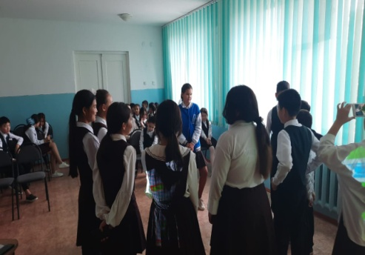 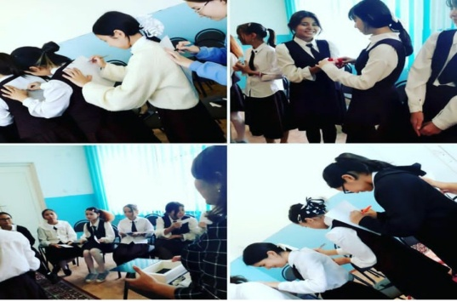

Қорытынды:

Рефлексия. Бүгінгі сабағымыз ұнады ма? Бүгін біз қандай жаттығулар орындадық,қайсысы сендерге қатты ұнады?

Оқушылар түзету дамыту тренингіне үлкен қызығушылықпен қатысты.